深圳实验学校高中部高三数学（理）周三流动训练题四
集合与函数（时间：100分钟 满分：120分） 20110928
参考答案
一、选择题：本大题共8小题，每小题5分，共40分．
1～8． A D B C C A D B
二、填空题：本大题共6小题，每小题5分，共30分．
9． ； 10． 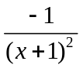 ； 11． 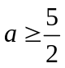； 12．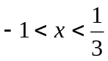； 13．②③； 14．
三、解答题：本大题共5小题，共50分．要求写出文字说明、证明过程和演算步骤．
15.已知函数f(x)=x⁴－4x³+ax²－1
(1) 若 f(x)在区间［0,1)上单调递增，在区间［1，2）上单调递减，.求a的值；
(2) 若点A（x₀,f(x₀)）是函数f(x)的图象上任意一点，点A关于直线x=1的对称点B也在函数f(x)的图象上；.求a的值
【解】由函数f(x)=x⁴－4x³+ax²－1在区间［0，1）上单调递增在区间［1，2）上单调递减，
∴x=1时，f(x)取得极大值，∴f′(1)=0.
f′(x)=4x³－12x²+2ax,
∴4－12+2a=0a=4.
(2)由于点A（x₀,f(x₀)）关于x=1的对称点B坐标为（2－x₀,f(x₀)）,
根据题意有：f(2－x₀)= f(x₀).
即f(2－x₀)=(2－x₀)⁴-4(2－x₀)³+ a(2－x₀)²－1=f(x₀)= x₀⁴－4x₀³+ax₀²－1
整理得：(2－x₀)a=4(2－x₀)恒成立.
故a=4.

16．设函数是定义在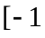，0)∪(0，上的奇函数，当x∈，0)时，=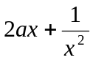.
(1)当x∈(0，时，求的表达式；
(2) 若a>-1，判断在(0，上的单调性，并证明你的结论.
【解】 (1)设x∈(0，，则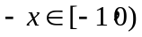，
所以f(-x)= 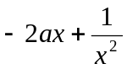，
又因为f(-x)=-f(x)，所以f(x)= 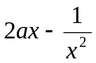x∈(0，.
(2) x∈(0，时，f(x)= ，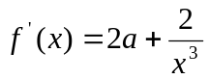，
x³∈(0，，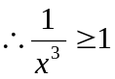，
又a>-1，所以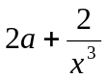>0，即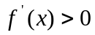，所以f(x)在(0，上递增.

17．某投资公司计划投资、两种金融产品，根据市场调查与预测，产品的利润与投资量成正比例，其关系如图1，产品的利润与投资量的算术平方根成正比例，其关系如图2，（注：利润与投资量单位：万元）
（Ⅰ）分别将、两产品的利润表示为投资量的函数关系式；
（Ⅱ）该公司已有10万元资金，并全部投入、两种产品中，问：怎样分配这10万元投资，才能使公司获得最大利润？其最大利润为多少万元？
图2
图1

【解】（Ⅰ）设投资为万元，产品的利润为万元，产品的利润为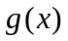万元．
由题意设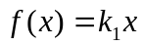，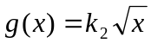．由图知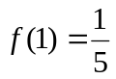，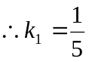．
又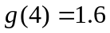，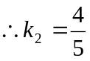．
从而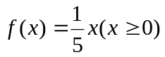，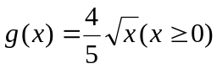．
（Ⅱ）设产品投入万元，则产品投入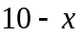万元，设企业利润为万元．
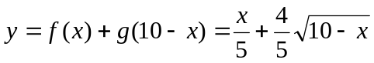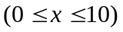，
令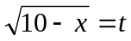，则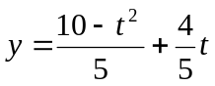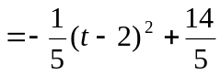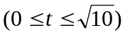．
当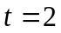时，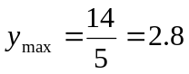，此时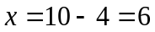．
答：当产品投入6万元，则产品投入4万元时，该企业获得最大利润，利润为2．8万

18.设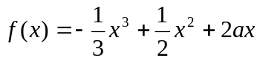.
（1）若在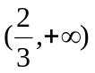上存在单调递增区间，求的取值范围；
（2）当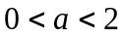时，在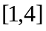上的最小值为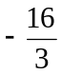，求在该区间上的最大值.
【解】（1）在上存在单调递增区间，
即存在某个子区间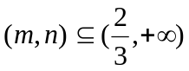 使得.
由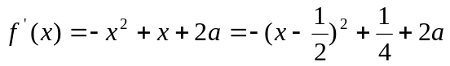，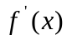在区间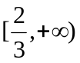上单调递减，
则只需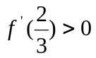即可。
由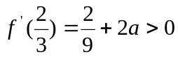解得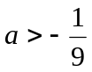，
所以，当时，在上存在单调递增区间.
（2）令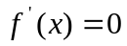，得两根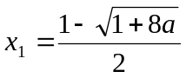，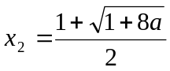.
所以在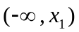，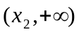上单调递减，在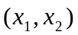上单调递增
当时，有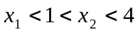，所以在上的最大值为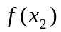
又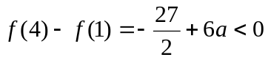，即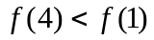
所以在上的最小值为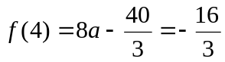，得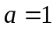，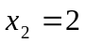，
从而在上的最大值为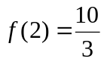.

19．已知集合是同时满足下列两个性质的函数的全体：
①在其定义域上是单调增函数或单调减函数；②在的定义域内存在区间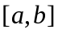，使得在上的值域是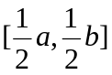．
（Ⅰ）判断函数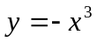是否属于集合？并说明理由．若是，请找出区间；
（Ⅱ）若函数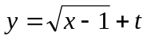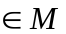，求实数的取值范围．
【解】（Ⅰ）的定义域是，
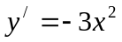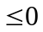，在上是单调减函数．
则在上的值域是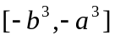．
由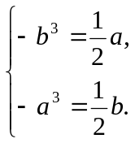 解得：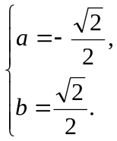或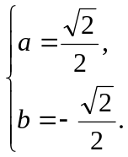（舍去）或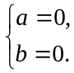（舍去）
函数属于集合，且这个区间是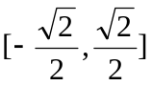．
（Ⅱ）设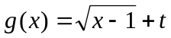，则易知是定义域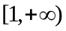上的增函数．
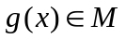，存在区间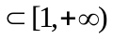，满足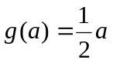，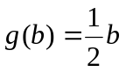．
即方程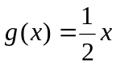在内有两个不等实根．
[法一]：方程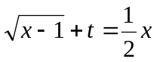在内有两个不等实根，等价于方程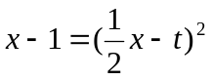在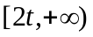内有两个不等实根．
即方程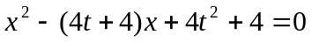在内有两个不等实根．
根据一元二次方程根的分布有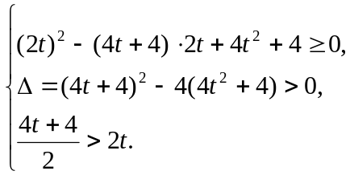
解得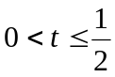．
因此，实数的取值范围是．
[法二]：要使方程在内有两个不等实根，
即使方程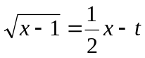在内有两个不等实根．
如图，当直线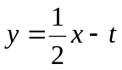经过点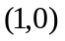时，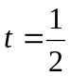，
当直线与曲线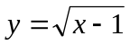相切时，
方程两边平方，得，由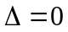，得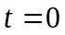．
因此，利用数形结合得实数的取值范围是．

